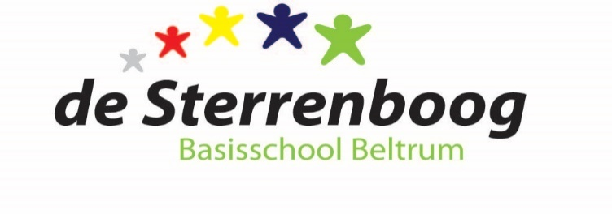

MEDEZEGGENSCHAPSRAAD
basisschool de Sterrenboog

E-mail: mr@desterrenboog.nl

Notulen MR-vergadering 22-5-2023

Aanwezig: Daan Ratering (voorzitter), Bart Breedijk (Vice-voorzitter), Nicole van Melis (penningmeester), Janine Krabbenborg (secretaris), Corinna Jensen (adviserend), Judith Vrielink (waarnemend contactpersoon schoolleiding) en Sebastiaan Linthorst (aankomend schooljaar lid van de MR).

Afwezig met kennisgeving: Mirjam Haverkate.

Agenda
- Opening

Voorzitter opent de vergadering om 19.15 uur.

- Mededelingen Directie

Mirjam is 2 keer 2 uur op school. Ze breidt dit uit naar 3 x 2 uur. Het ziet er hoopvol uit.

- Duurzaamheid school/ Keender (zie notulen 27.3.)

Vanuit stichting Keender ligt er een plan. Er zijn subsidies voor de klimaatbeheersing. Dit kalenderjaar verwachten ze dat de uitvoering van start gaat.

- Rondvraag Directie

MR bedankt de directie voor de fijne samenwerking.

- Ambitiegesprek Directie + MR volgend schooljaar

MR is tevreden dat er namens de directie een contactpersoon aanwezig is.
Het team heeft tijdens de afwezigheid van Mirjam alles kunnen oppakken, behalve het opstellen van een schoolplan. De Sterrenboog heeft toestemming gekregen van de bestuurder om dit in schooljaar 2023/2024 op te pakken. Dit zal worden begeleid door een extern bureau.

Team is tevreden over de wijze waarop alles is doorgegaan en hoe ze gezamenlijk taken hebben opgepakt.

De MR heeft de ambitie om meer aansluiting te krijgen bij de GMR. Op dit moment is het nog onduidelijk wie de nieuwe contactpersoon wordt voor de Sterrenboog. Als dit bekend is wil de MR deze persoon graag uitnodigen voor een kennismakingsgesprek.

- Schooljaarplan 2022/23

Opmerkingen van de MR zijn besproken.

- Schooljaarplan 2023/24

In het schooljaarplan staan de doelen van Keender en de Sterrenboog verwerkt. Een ambitieus plan. De MR adviseert om de doelen zo compact en passend mogelijk te maken. En het aantal doelen te beperken waar dat mogelijk is.
De MR maakt zich zorgen om de vele (administratieve) werkzaamheden voor de leerkrachten die in het jaarplan staan, naast de lesgevende taken.

Vanuit de stichting gaat een innovatieteam dat bestaat uit 5 subteams, allemaal met hun eigen thema (bijv. Burgerschap of Wetenschap en Techniek) aan het werk…. Deze is aangesteld voor 2 schooljaren. De Sterrenboog wacht op deze uitkomsten om dubbelwerk te voorkomen.

De overige opmerkingen zijn besproken en worden doorgestuurd naar de IB’er.
De MR gaat akkoord onder voorwaarde dat de definitieve versie opnieuw wordt gedeeld.

- Schoolgids 2023/24

Opmerkingen:
- Vrijwilligers benoemen in de schoolgids.
- Benaming eindtoets wijzigen in doorstroomtoets.

MR gaat akkoord met de schoolgids mits opmerkingen worden aangepast en de definitieve versie opnieuw wordt gedeeld.

- Afsluiting/Evaluatie huidig schooljaar

Zie punt 5.

- Notulen MR-vergadering d.d. 22-05-2023

Goedgekeurd.

- Actielijst

Actielijst doorgenomen en waar nodig bijgewerkt.

- Ingekomen/uitgegane post

- Magazine InfoMR
- De GMR notulen met bijbehorende PowerPoint.

- Terugkoppeling Personeelsvergaderingen

Er is na de vorige MR-vergadering geen teamvergadering geweest.

- Terugkoppeling GMR-jaarvergadering 24 mei

Daan was aanwezig bij de jaarvergadering en geeft een korte samenvatting van deze vergadering. De PowerPoint over het thema kansenongelijkheid wordt besproken.

- Verkiezingen MR

In verband met de deelname in de MR wordt een geheimhoudingsverklaring overhandigd aan Sebastiaan.

- Vaststellen vergaderrooster MR komend schooljaar

Eerste vergadering is gepland op maandag 2 oktober 19.30 uur.
Overige vergaderingen worden ingepland als de data van de GMR-vergaderingen bekend zijn.

- Rondvraag

- Een voornemen voor het nieuwe jaar is meer discipline tonen in communicatie en aanleveren van vergaderstukken.
- Taakverdeling binnen de MR wordt besproken in de eerstvolgende vergadering.
- Blijvend doel: Hoe creëren we meer betrokkenheid bij ouders?

- Sluiting

Voorzitter dankt Bart voor zijn werkzaamheden in de MR en overhandigt een presentje.

De vergadering sluit om 21.28 uur.
Datum volgende vergadering (maandagavond 2 oktober 2023)

